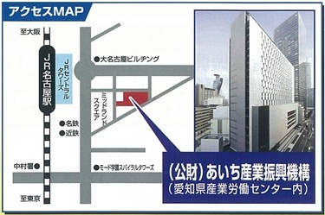
〇公募説明会・会場のご案内
名古屋会場
○開 催 日 令和元年6月 4日（火）
○場 所 愛知県産業労働センター（ウインクあいち）
11階 1103会議室
名古屋市中村区名駅4-4-38
○説 明 会 13：30～14：30 ○個別相談会 14：40～16：40

定員

100名

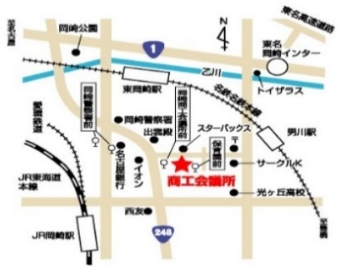
定員

40名
岡崎会場
○開 催 日 令和元年6月5日（水）
○場 所 岡崎商工会議所4階 402会議室
岡崎市竜美南1-2
○説 明 会 13：30～14：30 ○個別相談会 14：40～16：40

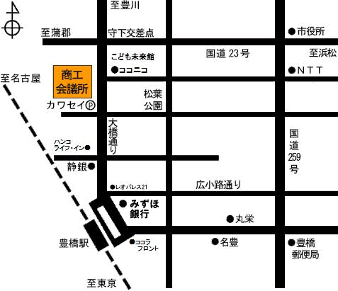
定員

40名
豊橋会場
○開 催 日 令和元年6月6日（木）
○場 所 豊橋商工会議所4階 407会議室
豊橋市花田町石塚42-1
○説 明 会 13：30～14：30 ○個別相談会 14：40～16：40

○申込方法
申込書に必要事項をご記入のうえ、ファックスで送付して下さい。（定員になり次第、締切ります）
公益財団法人あいち産業振興機構 新事業支援部 地域資源活用・知的財産グループ 行
あいち中小企業応援ファンド新事業展開応援助成金(一般枠）・公募説明会参加申込書
ＦＡＸ送付先 ０５２－５６３－１４３８

希望会場 | いずれかを○で囲んでください  名古屋会場 ・ 岡崎会場 ・ 豊橋会場
会社名等 | ふりがな |  |  |  | ＴＥＬ
ＦＡＸ
（注意！必ず記載してください）
 |  |  |  |  | Ｅ‐mail
所 在 地 | 〒
業 種 |  |  | 資本金 | 万円 |  |  |  |  | 従業員 | 名
参加者 | 部署・役職 |  |  |  |  | ふりがな
 |  |  |  |  |  | 氏 名

個別相談注 | いずれかを○で囲んでください 希望する 希望しない
※注個別相談をご希望の方には、追って時間等をご連絡させていただきます。必要事項をご記入の上、事前にＦＡＸ又は郵送でお申込みください。（各会場共に、申込み先着順で受け付け、定員になりしだい締め切ります。）
※この申込みに伴いいただいた個人情報は、本事業の目的以外には使用いたしません。

地域産業資源を活用して新たなビジネスチャンスを！

令和元年度 あいち中小企業応援ファンド新事業展開応援助成金（一般枠）
～ 公 募 説 明 会 の ご 案 内 ～
≪公募概要≫
１ 助成対象事業者・事業・助成限度額等
対象事業者 | 対象事業 | 助成限度額・助成率
中小企業者等  （注１） | 県内の地域産業資源_{（注4）}を活用した新事業展開のために行う以下の事業  （ただし、主要地場産業_{（注5）}（繊維・窯業・食品・家具・伝統的工芸品）を除く産業分野）  ・新製品（商品）開発  ・販路拡大  ・人材育成（新製品（商品）開発、販路拡大につながるもの） | ・助成限度額：50万円以上300万円以内  ・助成率：1/2以内
小規模企業者  （注２、注３） |  | ・助成限度額：50万円以上100万円以内  ・助成率：2/3以内
注１ 「中小企業者等」とは、中小企業による地域産業資源を活用した事業活動の促進に関する法律（以下「地域資源活用促進法」という。）第2条第1項に規定する中小
_{企業者をいいます。}
注2 「小規模企業者」とは、中小企業基本法第2条第5項に規定する小規模企業者をいいます。
注3 小規模企業者は、中小企業者、小規模企業者のいずれかの立場で応募できます。
注4 ｢地域産業資源」とは、「地域資源活用促進法」に基づき、愛知県が指定するものをいいます。なお、地域産業資源は事業所所在地毎の資源に限定しません。
注5 「主要地場産業」とは「愛知県地場産業創出・育成ビジョン（平成９年３月策定）」において定義した４業種の地場産業［食料品（飲料・飼料を含む）、繊維工業、家
具・装備品、窯業・土石製品］及び経済産業大臣が指定する県内の伝統的工芸品産業14業種（有松・鳴海絞、常滑焼、名古屋仏壇、三河仏壇、豊橋筆、赤津焼、岡
崎石工品、名古屋桐箪笥、名古屋友禅、名古屋黒紋付染、尾張七宝、瀬戸染付焼、尾張仏具、三州鬼瓦工芸品）をいいます。
２ 助成対象となる主な経費
事業費 | 講師・専門家謝金  従事者・講師・専門家旅費、従事者・専門家海外旅費（海外展示会事業のみ）  会場借料、会場整備費、印刷製本費、資料購入費、通信運搬費、調査研究費、パンフレット作成費、広告宣伝費、通訳料（翻訳料含む）、雑役務費、保険料、借損料、特許権等産業財産権取得費、コンサルタント料、委託費（試作・開発費に係る部分を除く）
試作・開発費 | 原材料費、機械装置又は工具器具購入費、備品費、借損料、製造・改良・加工料、デザイン料、試作費、試験・分析費、設計費、外注加工費、コンサルタント料、委託費
３ 助成（採択）規模 5,000万円程度
４ 助成期間 助成金交付決定日から1年以内
５ 公募期間 令和元年7月1日（月）～ 7月31日（水）
（注）詳しくは公募要領をご覧ください。公募要領は下記ホームページに掲載しております。
【機構ホームページ http://www.aibsc.jp 】
≪公募説明会≫
会 場 | 開催日 | 開催場所
名古屋 | 令和元年 ６月 4日（火） | 愛知県産業労働センター（ウインクあいち）
岡 崎 | 令和元年 ６月 5日（水） | 岡崎商工会議所
豊 橋 | 令和元年 ６月 6日（木） | 豊橋商工会議所
注詳細は裏表紙をご覧ください。
〈協力金融機関〉
三菱ＵＦＪ銀行、愛知銀行、名古屋銀行、中京銀行、大垣共立銀行、十六銀行、岡崎信用金庫、瀬戸信用金庫、碧海信用金庫、いちい信用金庫、豊田信用金庫、蒲郡信用金庫、知多信用金庫、愛知信用金庫、尾西信用金庫、中日信用金庫、東春信用金庫
【申込み・お問合せ先】
公益財団法人あいち産業振興機構 新事業支援部 地域資源活用・知的財産グループ
〒450-0002 名古屋市中村区名駅４－４－３８ 愛知県産業労働センター（ウインクあいち）１４階
TEL 052-715-3074 FAX 052-563-1438

